Алгоритм работы в сервисе StoryMap JS для создания онлайн-карты «Места боевой славы»

- Вводим в адресной строке StoryMap JS.
- Войти на сервис для начала работы, можно только имея аккаунт в сервисах Google, например почту на Gmail
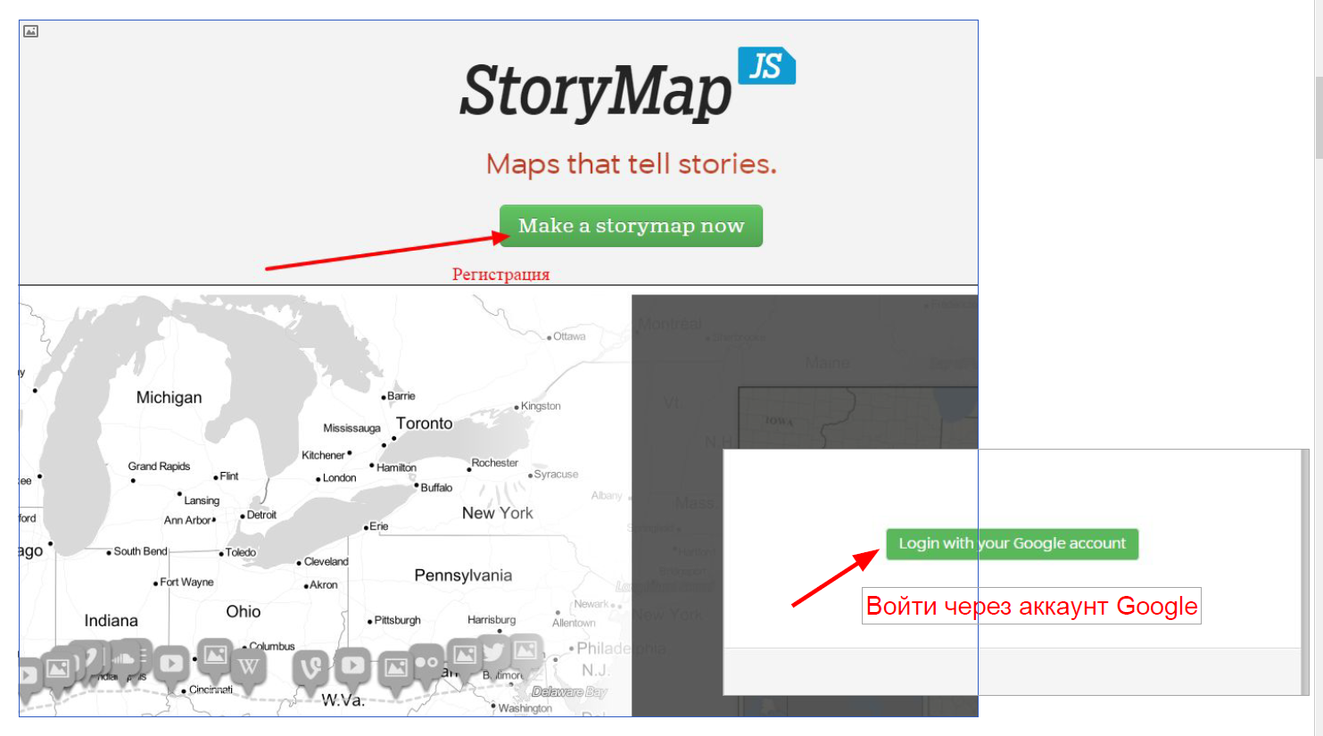
- Если войти в первый раз, то нужно нажать «Create», если вы уже входили на сайт ранее, то кликните по кнопке «New».
- Задайте заголовок для своего проекта и нажмите «Create».
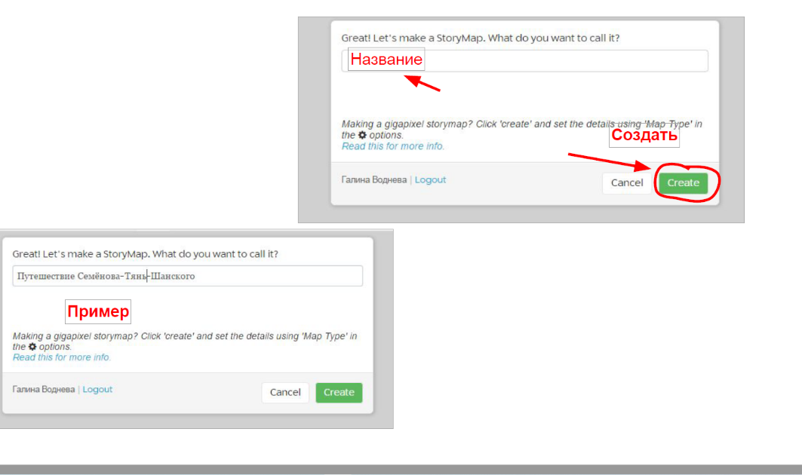

- По структуре внешнего вида StoryMap JS состоит из слайдов и первым будет показываться заглавный. Нужно здесь указать фото или видео, а также текст.
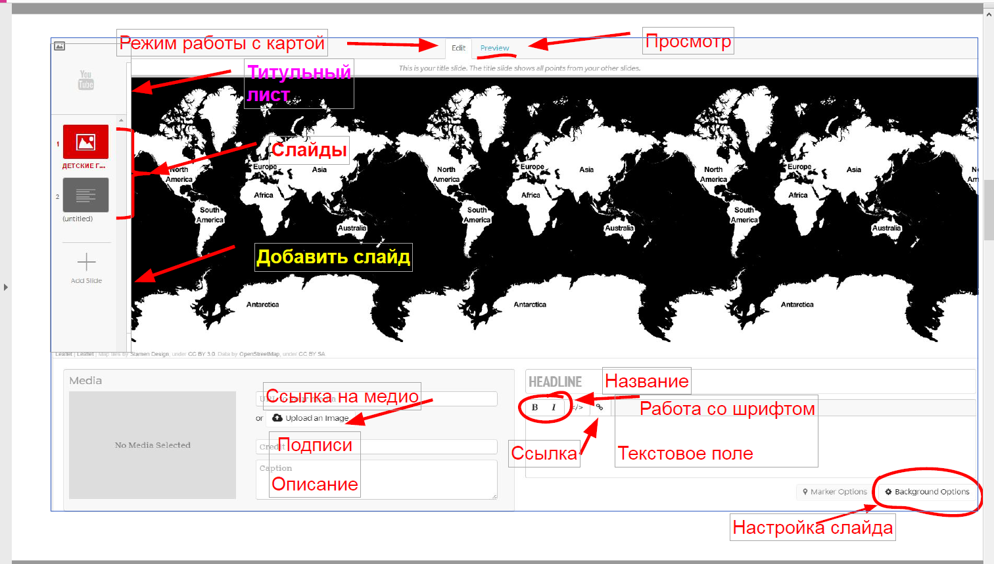

- Кнопка «Upload an image» загрузит фото. Либо в строке над ней вы можете указать ссылку на фото/видео.
Появления этой ссылки показывает, что ваше фото загрузилось на сервере сервиса.
- Полезно, если заранее подготовить текст, который хотите разместить в своем проекте StoryMap JS.

- Далее нажмите на «Add Slide» в левой части экрана, чтобы добавить новый слайд.
- Теперь каждый новый слайд должен быть прикреплен к отдельным пунктам на карте – странам, городам, районам. Чтобы сделать это, воспользуйтесь полем поиска – начните вводить название города/страны и выберите из предлагаемого списка подходящий.

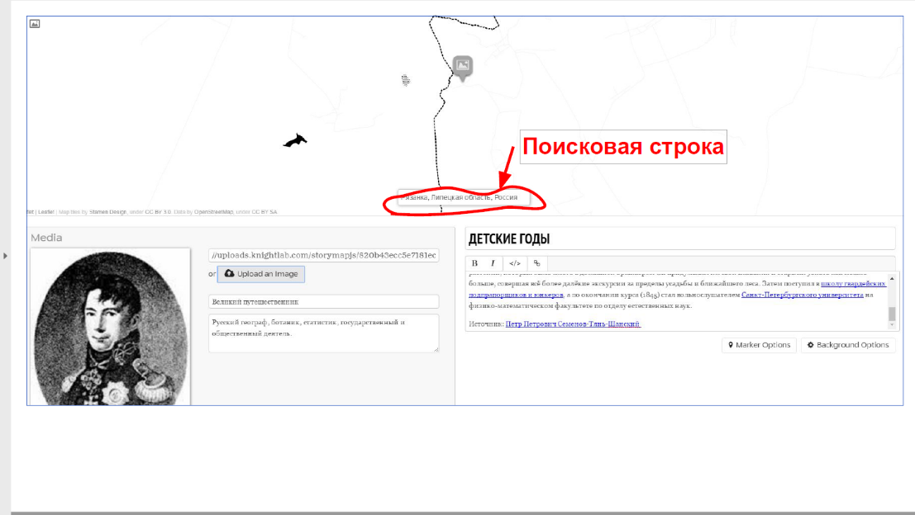

- Настройки для всех слайдов одинаковые – Заголовки и описание слайда, медиа-файл, привязка к пункту на карте, доп. Настройки (внизу справа).
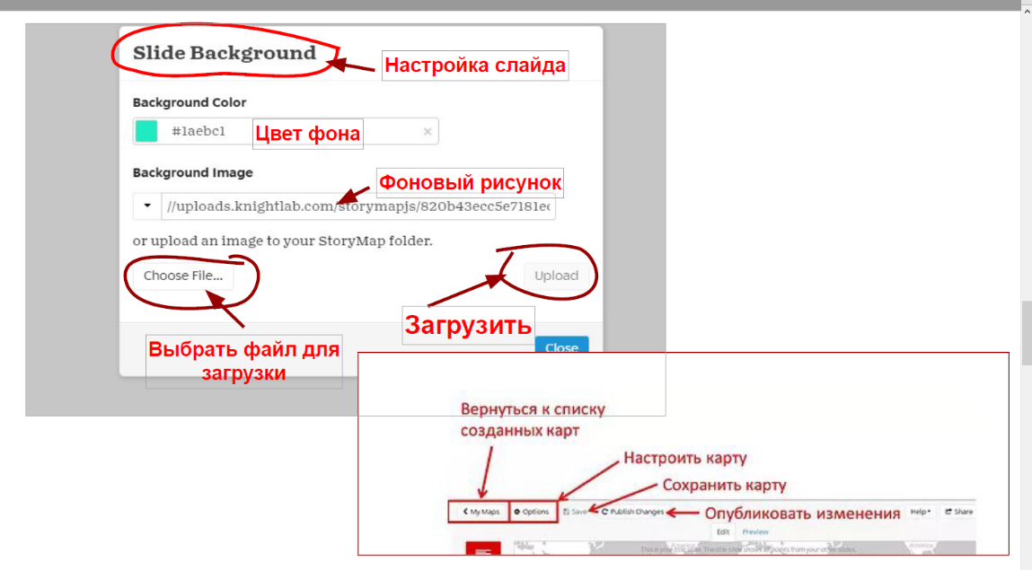

- Далее мы повторяем эти действия для каждого нового слайда. Это основные настройки.
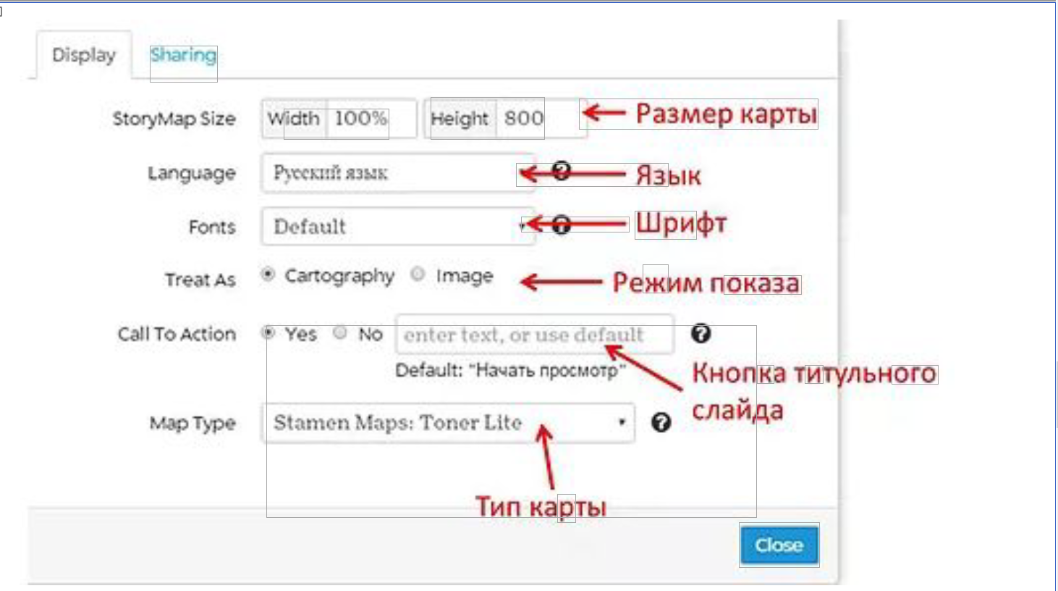

- После настройки слайдов, кликните по первому слайду и перейдите во вкладку «Preview», чтобы посмотреть, как выглядит результат ваших трудов.
- Чтобы вернуться к редактированию, перейдите во вкладку «Edit»
- В меню «Options» можно выбрать тип карты.
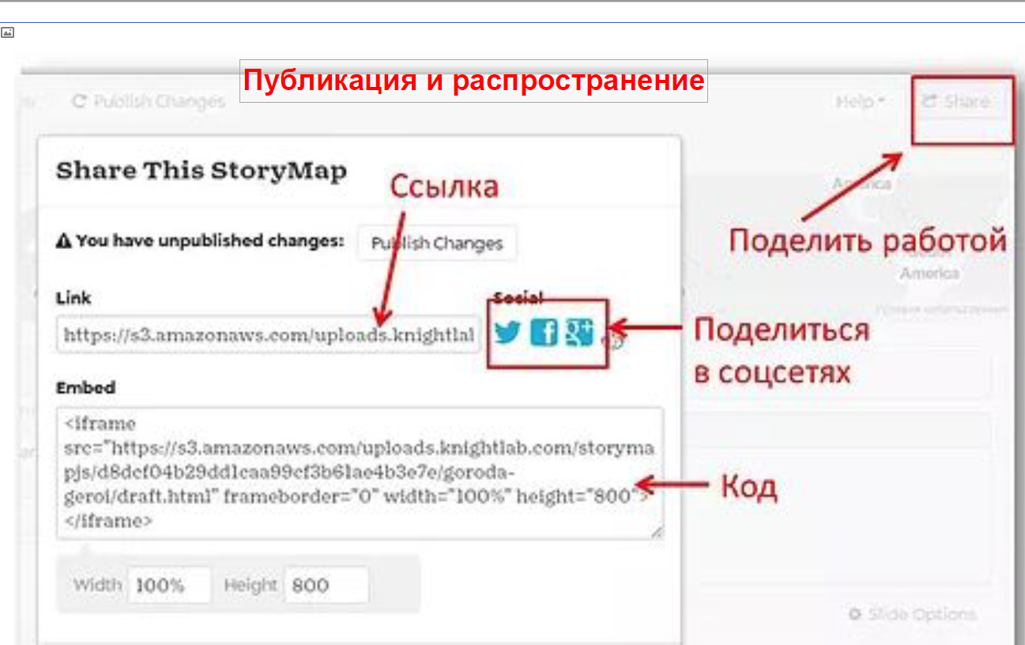
- Кнопка «Share» - чтобы поделиться готовым результатом или вставить его на свой сайт.

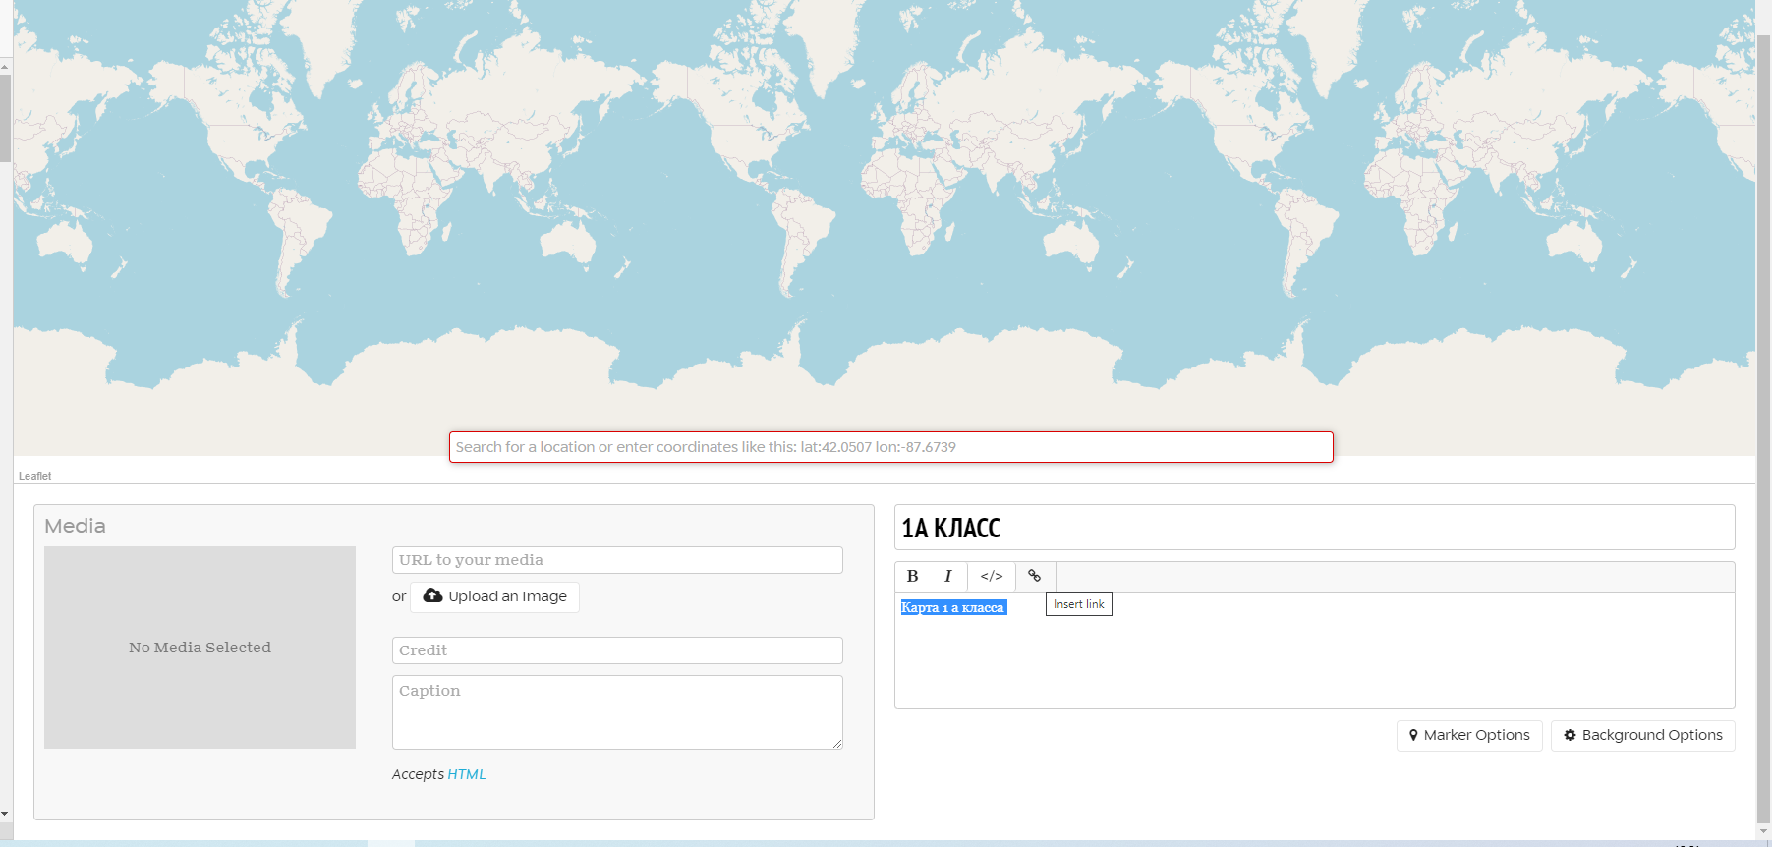
- Чтобы создать общую карту школы необходимо создать для каждого класса слайд. В текстовом поле ввести текст, выделить его и нажать на вставить ссылку карты данного класса.

